Урок – квест: «Галопом по географії»
Мета квесту:
- систематизація та узагальнення знань, набутих на кроках географії;
- розвиток критичного мислення;
- формування в учнів командного духу, згуртованості під час колективної роботи;
- формування навчально-пізнавальної діяльності на уроках географії.

Учасники: команди учнів 6-8 класів ( по 4-8 осіб кожна).

Тривалість квесту: 1 година.

Місце проведення: приміщення школи ( можливий і варіант дистанційної форми проведення).

Обладнання: маршрутні листи для команд, картки із завданнями, атлас.

Організація квесту:
- про проведення змагання потрібно повідомити учнів і вчителів, окреслити його тему та особливості проведення;
- на кожній станції має бути координатор – вчитель, який слідкує за виконанням завдання на станції;
- рівень складності завдань має відповідати віку учасників.
Правила квесту.
1. Поділ учасників на команди.
2. Кожна команда отримує свій маршрутний листі проходить станції згідно свого маршруту.
3. Координатори на кожній станції, роблять помітку в маршрутному листі ( затрачений час та кількість набраних балів).
4. Дотримання правил гри квестерами
5. Для перемоги команди, усім її учасникам потрібно першими пройти усі завдання правильно та швидко.
6. Наступне завдання квесту команда отримує лише тоді, коли усі її члени будуть присутні на пункті!

Маршрутна картка команди 6 класу
№ | Кабінет | Час роботи | Бали | Підпис
1 | Актовий зал
2

3

4

5

6

7 | Спортивний зал

Маршрутна картка команди 7 класу
№ | Кабінет | Час роботи | Бали | Підпис
1 | Кабінет історії
2

3

4

5

6

7 | Спортивний зал

Маршрутна картка команди 8 класу
№ | Кабінет | Час роботи | Бали | Підпис
1 | Фонетичний кабінет
2

3

4

5

6

7 | Спортивний зал

Станції:
- «смс шифр» ( місце проведення - актовий зал)
- «Сенкан» ( місце проведення бібліотека)
- «Ребуси» (місце проведення – кабінет географії)
- «Відвідай об’єкт» (місце прведення – кабінет історії)
- «Кросворд» ( місце проведення – кабінет інформатики)
- «Он-лайн пазл» ( місце проведення – фонетичний кабінет)
- Фініш (спортивний зал) – підведення підсумків та нагородження переможців.

Смс шифр

1  АБВ | 2  ГДЕ | 3  ЄЖЗ
4  ИІЇЙ | 5  КЛМН | 6  ОПР
7  СТУ | 8  ФХЦ | 9  ЧШЩ
0
ЬЮЯ
6 клас:
1). 816541 (Харків)
2). 11665276 (Барометр)
3). 158250 (Анхель)
7 клас:
1). 726566450 (Тернопіль)
2). 5195623061 (Качкодзьоб)
3). 156551271 (Аконкагуа)
8 клас:
1). 92654241 (Чернігів)
2). 54714 (Китай)
3). 565265 (Лондон)
Сенкан
Схема сенкану
1 рядок – іменник
2 рядок - два прикметника
3 рядок – три дієслова
4 рядок є фразою, яка складається
з чотирьох слів і висловлює ставлення до теми
5 рядок слово-синонім до першого слова
6 клас Скласти сенкан до слова Хмара

7 клас Скласти сенкан до слова Європа

8 клас Скласти сенкан до слова Притока

Ребуси
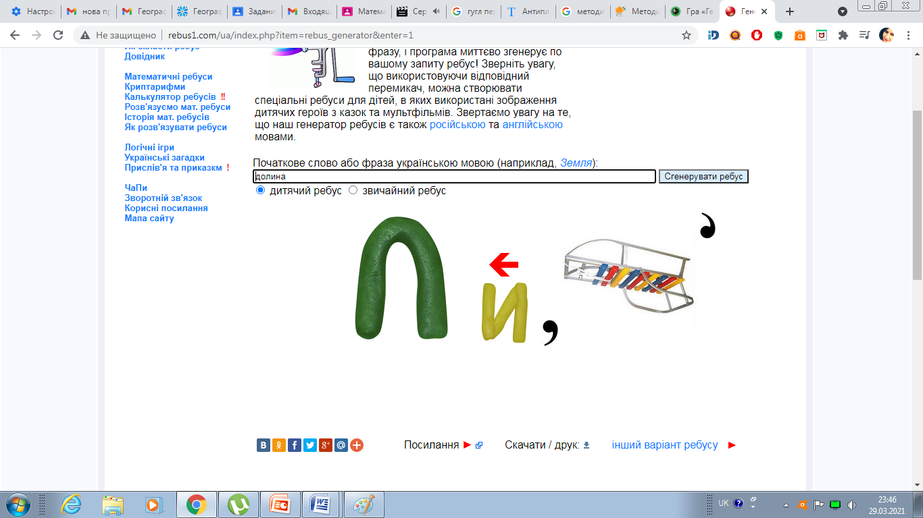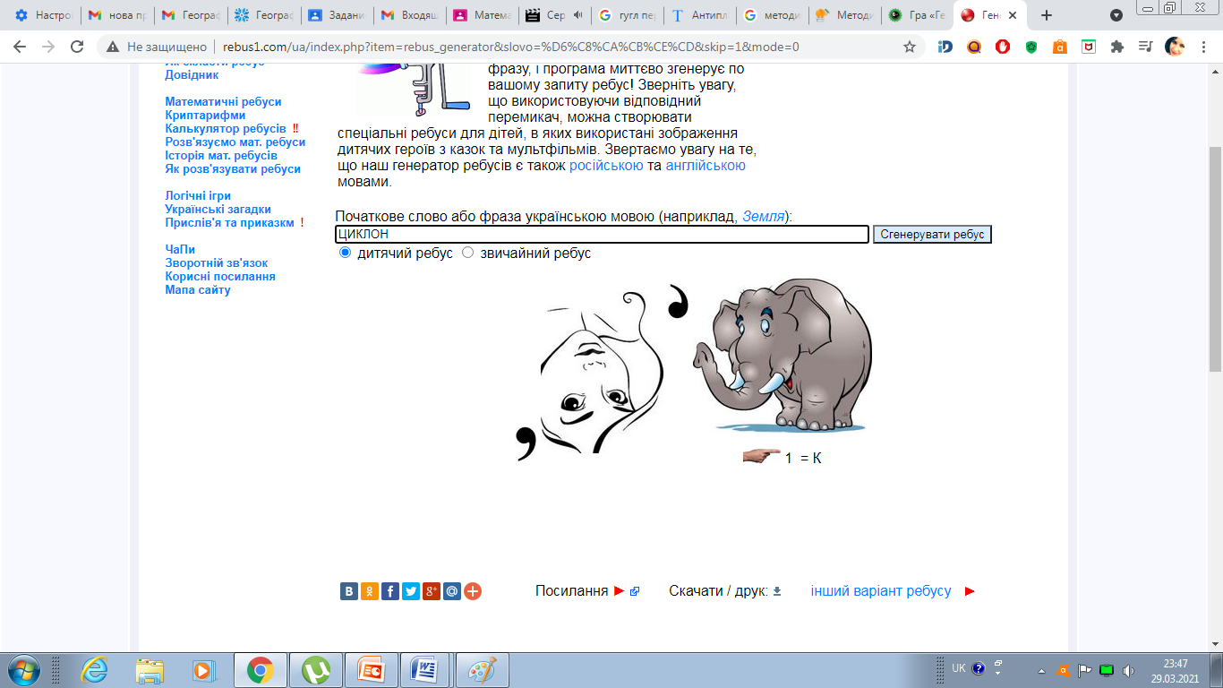
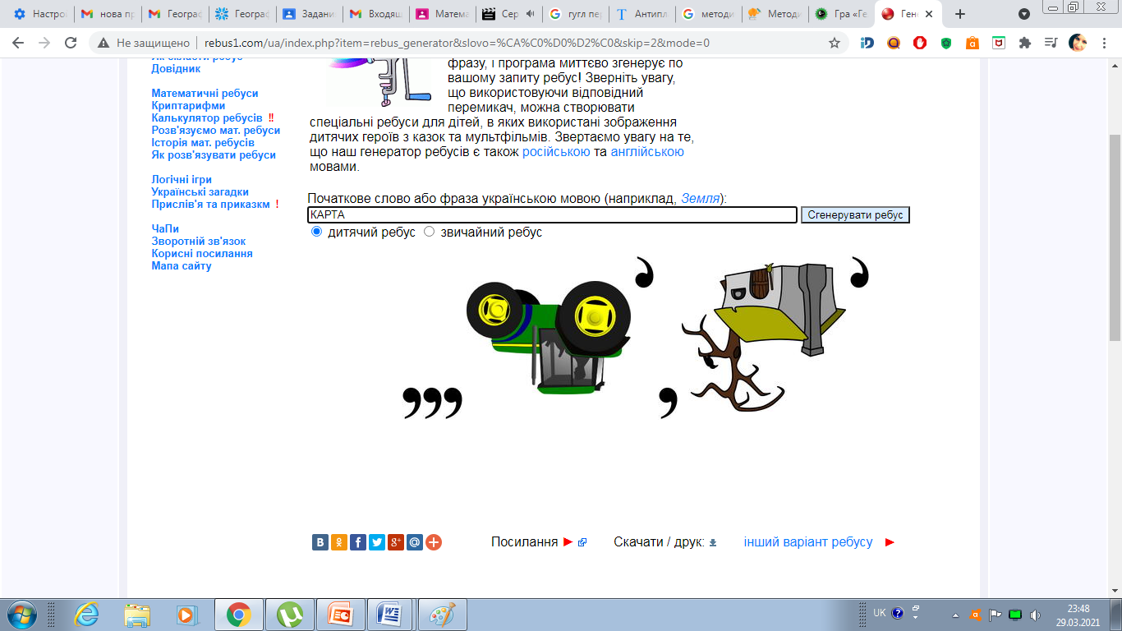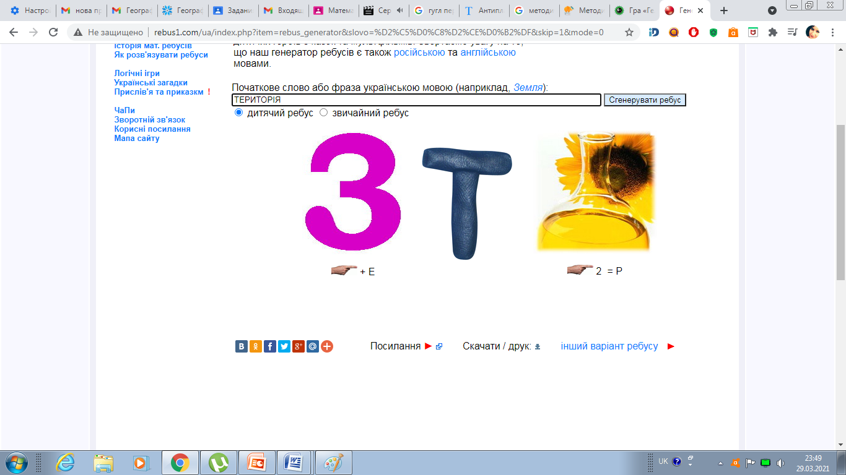
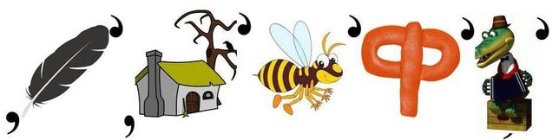

Відвідай об’єкт

51^{о} пн.ш., 25^{о} сх.д. 48^{о}пн.ш., 26^{о}сх.д. 50^{о}пн.ш., 30^{о}сх.д.
60⁰пн. ш., 85⁰зх.д. 28⁰пн. ш., 86⁰сх.д. 34⁰ пд. ш., 15⁰ сх. д.

Кросворд

6 клас http://learningapps.org/watch?v=e24my8at

7 клас http://learningapps.org/watch?v=pkzuugzna

8 клас http://learningapps.org/watch?v=4n7uvke2

Он-лайн пазл

6 клас 7 клас 8 клас


